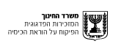
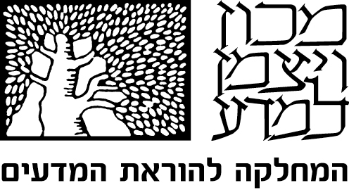

- שניסוחה: 2BrO⁻_{(aq)}2Br⁻_{(aq)}+O_{2(g)} מהי הקביעה הנכונה: איזה

ציור על דפי כרוב – גיוון בהוראה של חומצות ובסיסים לשתי אוכלוסיות של תלמידים – קהילות לומדות תשע"ה
שם הפעילות: ציור על דפי כרוב
המפתח: מלכה יאיון
מטרות הפעילות: הגברת המוטיבציה ללמידת הנושא: חומצות ובסיסים
המלצה לשילוב: ניתן לשלב אותו בנושא חומצות ובסיסים, בניסוח תהליכי חומצה-בסיס בעיקר בערבוב עם מים.
הפעילות שפותחה יכולה להתאים למטרות שונות וניתן להפעיל אותה בנקודות זמן שונות במהלך ההוראה. ידוע שיש סוגים שונים של תלמידים, כאלה שאוהבים את האתגר ומעוניינים בפיצוח חידות ותעלומות ויש תלמידים שמעדיפים את העבודה הפחות מאתגרת. הפעילות הזאת, מעבר להיותה מלהיבה ולא מסוכנת, היא מאפשרת תרגול של ביצוע משימה כאשר התלמיד בוחר את סוג המטלה:
  - משימה לתלמיד שרוצה לחשוב ואז לצייר.
  - משימה לתלמיד שרוצה לצייר ואז לחשוב.
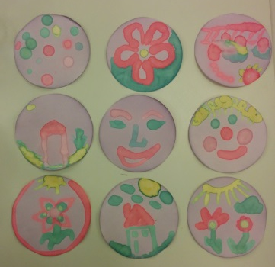
בשני המקרים התלמידים מציירים על גבי ניר סינון ציורים, פעילות אחרת שבדרך כלל לא עושים בשיעורי כימיה ולומדים מושגים של חומצות ובסיסים.
הפעילות היתה מאוד מוצלחת, מורים ניסו בכיתתם וציינו שהתלמידים התלהבו ולמדו.

התמונה מראה ציורים שמורים עשו.

ניסוי - "הצייר הכימי"
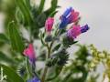
הצבע הסגול בכרוב הוא שייך לחומרים בשם אנטוציאנינים. חומרים אלו משנים את צבעם בהתאם ל-pH והם אחראים לצבעים המרהיבים של שלכת, שינוי צבעים מסגול לורוד בצמחים כמו עכנאי יהודה. היום תציירו עם מי כרוב.
ציוד וחומרים
- 10 מ"ל תמיסות של NaOH , HCl, NaHCO₃ , CH₃COOH, או חומצה ציטרית,
נתרן ציטראט 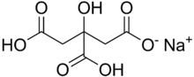
- קסמי אוזניים או מכחולים
- ניר סינון ספוג במי כרוב
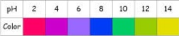
צהוב | ירוק  בהיר | ירוק | כחול | סגול | ורוד | אדום | צבע

משימה לתלמיד שרוצה לחשוב ואז לצייר.
בעזרת התמיסות שבידכם ניתן לצייר בצבע צהוב, ירוק, סגול, ורוד ואדום.
על מנת לקבל מכחול או קיסם אוזניים על מנת לצייר ציור, הגישו למורה דרך הגיונית, הכוללת ניסוחים מתאימים להתאמת התמיסה לצבע המתקבל.
ציירו ציור "ריאליסטי" עם התמיסות שבחרתם (מים כחולים, שמש צהובה, וכו).
הציגו את הציור שלכם בפני הכיתה.

עבודה נעימה!

ניסוי - "הצייר הכימי"
משימה לתלמיד שרוצה לצייר ואז לחשוב.
הצבע הסגול בכרוב הוא שייך לחומרים בשם אנטוציאנינים. חומרים אלו משנים את צבעם בהתאם ל-pH והם אחראים לצבעים המרהיבים של שלכת, שינוי צבעים מסגול לורוד בצמחים כמו עכנאי יהודה. היום תציירו עם מי כרוב.
ציוד וחומרים
- 10 מ"ל תמיסות של NaOH , HCl, NaHCO₃ , CH₃COOH, (או חומצה ציטרית) ,
נתרן ציטראט

- קסמי אוזניים או מכחולים
- ניר סינון ספוג במי כרוב
- סקלת pH
צהוב | ירוק  בהיר | ירוק | כחול | סגול | ורוד | אדום | צבע

הוראות עבודה: ציירו קו קטן או נקודה על נייר הסינון כדי לבדוק איזה צבע מתקבל בעזרת כל אחת מהתמיסות, רכזו את התוצאות שלכם בטבלה.
קבלו נייר חדש וציירו ציור על גבי ניר הסינון.
עכשיו לשלב החשיבה! היעזרו בסקלת ה-pH הבאה כדי להשלים את החסר בטבלה הבאה:
החמור המומס במים | צבע | pH | ניסוח התהליך שמתרחש במים

עבודה נעימה!

